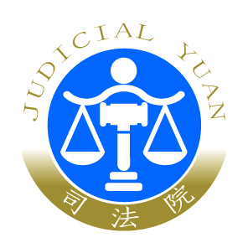 | 臺灣雲林地方法院新聞稿  發稿日期：106年3月30日  發稿單位：行政庭長室  連 絡 人：廖國勝  連絡電話：05-6336511#2215 編號：106-2

臺灣雲林地方法院105年度侵訴字18號新聞稿
關於壹週刊報導「師鐸獎校長性侵7歲姪女 法官認定合意輕判」一案，臺灣雲林地方法院指出本案合議庭法官係認定被告利用A女唯恐失去接受被告指導其課業之機會而順從被告之行為情況下，對已滿7歲之A女為性交未遂及為猥褻行為各1次，判處被告有期徒刑各3年、2年，應執行有期徒刑4年。
依最高法院103年度台上字第2228號判決意旨，刑法第221條、第224條之違反被害人意願性交、褻猥罪與刑法第228條之利用權勢與機會性交罪，均係以描述違反被害人意願之情境為要件之妨害性自主類型，惟在被害人之性自主程度上仍有所區別，合議庭認為本案被告並未達到刑法第221條、第224條所指以強制力或其他違反被害人意願方法之程度，惟依其等關係及相處情形以觀，已達刑法第228條所指之程度，並非認定被告與A女係「合意」性交或褻猥，壹週刊登載「法官認定合意」有所誤認。
合議庭認定被告之行為係符合刑法第228條及第227條第1項、第2項、第5項之要件，而刑法第227條規定並非僅限於雙方合意之情況，於本案事實應亦有適用，又刑法第227條第1項、第2項之法定刑重於刑法第228條第1項、第2項，故本案從重適用刑法第227條第1項、第2項、第5項之規定，對被告論罪科刑，而本案對被告性交未遂犯行部分宣告處有期徒刑3年，猥褻犯行部分宣告處有期徒刑2年，並合併定應執行有期徒刑4年，已有審酌被告身為退休校長，本應行為端正，其卻利用身為被害人姑丈之權勢身分及指導被害人課業之機會，違背被害人對其之信任及依賴，而對被害人為本案之性交及猥褻行為，其行應予嚴厲非難，而宣告法定刑範圍內相對較高之刑度，並非輕判。
合議庭認為最高法院99年度第7次刑事庭會議雖決議對7歲以上未滿14歲者非合意而為性交，應論以刑法第222條第1項第2款之加重違反意願性交罪，惟觀諸該次決議通篇討論意旨，自始即未將加害人與已滿7 歲被害人間具監督、服從等關係，從而被害人屈從並任由（任隨、任憑）加害人對其為性交或猥褻之情形一併含括在內，因兩者之案例事實不同，該決議於本案應無適用之餘地。

